Requerimento 23º Sessão Ordinária.

Cambe, 15 de julho de 2019

Exmo. Sr. Presidente da Câmara Municipal de Cambe, do Estado do Paraná.

O Vereador que subscreve, usando das atribuições que lhe são conferidas pelo Regimento Interno desta Casa, requer o encaminhamento de expediente:

1.Solicito a secretária de saúde que disponibilize aplicação de fumasse nos seguintes bairros:
Jardim Silvino, Novo Bandeirantes, Ana Eliza I.II, III, monte Catini, haja visto o aumento de casos de dengue nestas regiões.
2.Peço ao órgão competente que contrate com urgência pediatras para atender os plantões de final de semana no UPA, haja visto que por falta desses profissionais
os pacientes estão sendo encaminhados para outros municípios.

3-Retirada de entulhos nas Ruas Domingos Jorge velho, Pascoal Moreira Cabral e Nilo Peçanha
4-Reforma e Ampliação do Posto de Saúde do Jardim Silvino, e Reforma do centro comunitário do jardim Josiane a pedido dos moradores
5- Recapé Asfáltico em Toda extensão das ruas Manoel Borba Gato, e Raposo Tavares a pedido e Nilo Peçanha a pedido dos moradores.

Certo de ser atendido e na esperança de juntos podermos contribuir para o bem da nossa cidade, desde já agradeço.

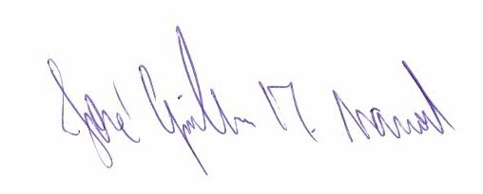
José Guilherme Trombetti Manoel
VEREADOR

